ASSOCIAZIONE PROFESSIONALE
SEGRETARI COMUNALI E PROVINCIALI
G.B.VIGHENZI - BRESCIA

VISITA ALLA MOSTRA
MATISSE
La seduzione di Michelangelo

Museo Santa Giulia (via Musei, 85 - 25121 Brescia; Tel. 030.2977834)

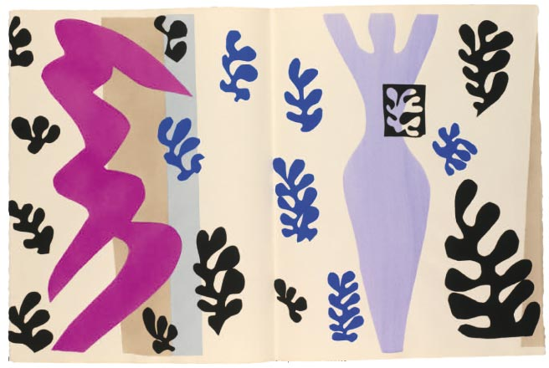

GIOVEDI’ 17 MARZO 2011

ORE 17,00

BIGLIETTO D’INGRESSO E VISITA GUIDATA:

per gli iscritti € 11 per i simpatizzanti e familiari € 15

ATTENZIONE: Per le prenotazioni (max 50 persone) rivolgersi entro mercoledì 16 febbraio al Presidente Giacomo Andolina o a :

Maria Concetta Giardina 347.8669114
(mail mcgiardina@comune.lumezzane.bs.it )

Melina Barilla 320.9245616 (mail barilla@comune.gardonevaltrompia.bs.it )

Roberto Pace 340.9208694 (mail linarobi@alice.it )

Beniamino Udeschini 347.2268538 (mail udeben@alice.it)

La visita alla mostra si inserisce in un programma di eventi per il giorno 17 marzo che è in fase di definizione.

